Периодические издания библиотеки
филиала ФГБОУ ВО «УдГУ» в г. Воткинске
на 1-е полугодие 2020 года

1. Российская газета
2. Архитектурное наследство
3. Бюллетень Верховного Суда Российской Федерации
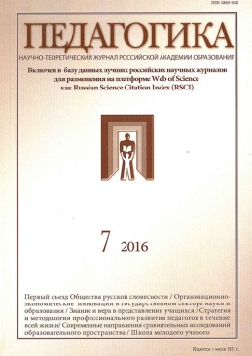
4. Вопросы психологии
5. Гражданское право
6. Деньги и кредит
7. Дизайн. Материалы. Технология
8. Зеленые здания /GREEN BUILDINGS
9. Информатика в школе
10. Информационные технологии и вычислительные системы
11. Начальное образование
12. Нефть России
13. Нефть. Газ. Новации
14. Педагогика
15. Родина
16. Собрание законодательства Российской Федерации
17. Социальное обслуживание
18. Трудовое право
19. Финансовый вестник: финансы, налоги, страхование, бухгалтерский учет
20. Экологическое право
